СОГЛАСОВАНО
Региональный координатор
ВОД «Волонтёры Победы»
в Хабаровском крае

_______________ А.А. Брага

ДОРОЖНАЯ КАРТА
ПРОВЕДЕНИЯ АКЦИИ
«ДАЛЬНЕВОСТОЧНАЯ ПОБЕДА»

Хабаровск,
2018 год
ОПИСАНИЕ СОБЫТИЯ
В день проведения Акции миллионы людей в Российской Федерации по доброй воле прикрепляют ленточку «Дальневосточная Победа» (копию ленты медали «За Победу над Японией») – условный символ военной славы, к одежде, публично демонстрируя свое уважение к воинам, сражавшимся за Отечество, всенародную гордость за Победу в Великой Отечественной войне. Волонтеры Победы организовывают пункты распространения ленточек «Дальневосточная Победа» в городах России, а также раздачу памяток об их правильном использовании и памятной дате. (Подробнее о создании Акции в приложении 1)
ЦЕЛЬ СОБЫТИЯ
Объединение граждан Российской Федерации с целью сохранения исторической Памяти и формирования чувства гордости за свою страну.
ЗАДАЧИ СОБЫТИЯ
- создать простые, интересные и эффективные механизмы проведения крупных гражданско-патриотических мероприятий;
- обеспечить передачу опыта и знаний ветеранов молодежи и организовать их взаимодействие;
- напомнить гражданам Российской Федерации о важных вехах истории страны и Великой Отечественной войны 1941-1945 годов;
- привлечь внимание к известным и неизвестным подвигам героев нашей страны;
- вовлечь молодежь в деятельность по сохранению исторической памяти.

1. ЦЕЛЬ ДОРОЖНОЙ КАРТЫ

Систематизировать действия региональных отделений, муниципальных штабов и Общественных центров гражданско-патриотического воспитания студенческой молодежи «Волонтеры Победы» (далее – Центр) для максимально эффективного проведения Акции.

2. СОДЕРЖАНИЕ ДОРОЖНОЙ КАРТЫ

В данном методическом издании представлен алгоритм действий для наилучшего достижения высоких результатов проведения Акции в регионах, проведения анализа работы.
3. ОСНОВНЫЕ АСПЕКТЫ СОБЫТИЯ:
- это ежегодное мероприятие, которое стартует в один день, по единой технологии в регионах России;
- Ленточки «Дальневосточная Победа» распространяются бесплатно в награду за правильные ответы на вопросы, касающиеся истории этого символа, его правильного ношения или по истории России;
- в случае получения неверного ответа, Волонтеры Победы выдают листовку с информацией о правилах ношения символа Акции и памятной дате;
- публикуемую информацию в социальных сетях необходимо сопровождать хештегами: #нетолько9мая, #волонтерыпобеды, #роспатриот, #росмолодежь, #дальневосточнаяпобеда, #названиерегиона (самый популярный в регионе геохэштег).

ГЛАВЫ ДОРОЖНОЙ КАРТЫ
I. КООРДИНИРОВАНИЕ ОРГАНИЗАЦИИ СОБЫТИЙ:
- назначить ответственного за данное направление (в региональном отделении, муниципальном штабе, Центре);
  - сформировать инициативную группу волонтеров:
a) через объявления и посты в социальных сетях;
b) информирование Волонтеров Победы с помощью информационной рассылки по базе зарегистрированных добровольцев на сайте волонтерыпобеды.рф.

II. ОРГАНИЗАЦИЯ СОБЫТИЯ:
- выбрать места раздачи ленточек «Дальневосточная Победа» (места массового скопления людей);
- уведомить о проведении Акции администрацию муниципального образования и орган Министерства внутренних дел письмом от руководителей муниципальных штабов и Центров не менее чем за 14 дней до проведения Акции (Приложение 1);
- создать единую стратегию освещения Акции в социальных сетях с разъяснениями: что такое ленточка «Дальневосточная Победа», значение, правильное использование, где можно получить;
- подобрать несколько вопросов о роли Дальневосточной Победы в Победу СССР в Великой Отечественной войне, ленточке Дальневосточная Победа, правилах ношения и, в целом, по истории России;
- подготовить необходимое количество ленточек «Дальневосточная Победа» и информационных листовок-памяток для раздачи;
- провести инструктаж для Волонтеров Победы, который включает исторический блок, информацию о том, как общаться с людьми на улицах, как решать конфликтные ситуации, к кому обращаться в случае возникновения сложностей, обязательно делается акцент на том, что ленточки выдаются только в случае правильного ответа на вопрос волонтера; выезд к месту проведения Акции;
- распространение ленточек «Дальневосточная Победа» осуществляется в установленных местах 02 сентября 2018 года Волонтерами Победы в фирменной экипировке ВОД «Волонтеры Победы».

Ш. СБОР ОТЧЕТНОСТИ И ФОРМИРОВАНИЕ ЕДИНОГО РЕГИОНАЛЬНОГО ОТЧЕТА
По окончании Акции руководителю регионального отделения необходимо сформировать сводный отчет – сумму отчетов муниципальных штабов и Центров. В сводный отчет входит информация о количестве: точек распространения, участвовавших волонтеров, розданных ленточках, согласно приложению 3.
После формирования, отчёт следует направить в адрес Хабаровского регионального отделения ВОД «Волонтёры Победы».
Также, к отчету прикрепить 10 фото волонтёров во время проведения Акции на электронный адрес zapobedukhv@bk.ru . На основе фотографий будет создан информационный альбом Акции.

Приложение 1
Справка
Акция «Дальневосточная Победа»

9 августа 1945 года, на Дальнем Востоке три советских фронта начали наступательную операцию против Японии. Может показаться, что все годы боев с гитлеровской Германией Дальневосточный регион нашей страны был глубоким тылом. Реальность была иной — с 22 июня 1941 года это был такой тыл, который ежедневно мог стать самым настоящим фронтом.
Сегодня мало кто помнит, что первый советский фронт в годы Второй мировой войны был создан ровно за год до нападения гитлеровской Германии. 21 июня 1940 года приказом Наркомата обороны СССР им стал Дальневосточный фронт со штабом в Хабаровске.
Великую Отечественную войну весной 1945 года заканчивали восемь советских фронтов. При этом далеко на востоке, почти в 8 тысячах километров от Берлина, находились три советских «тыловых» фронта: Забайкальский, 1-й и 2-й Дальневосточные. Именно они-то и завершат Вторую мировую войну блестящей победой.
«Необходимо быть готовым к борьбе на два фронта…»
Накануне Второй мировой войны Япония была одной из сильнейших военных держав на нашей планете. Власть Токио тогда распространялась далеко за пределы японских островов: Тайвань и вся Корея официально были частью Японии, а в 30-е годы XX века армия самураев захватила почти половину Китая, где были образованы три марионеточных «государства», полностью подчинявшихся японцам.
В итоге вдоль наших границ почти на три тысячи километров от Владивостока до Монголии располагались части японской Квантунской армии. Здесь надо напомнить, что наши крупнейшие дальневосточные города — Владивосток, Хабаровск и Чита — располагаются очень близко к границе, и тогда они в любой момент могли оказаться под ударом японских войск. На тот момент японские военно-морские силы были сильнейшими на планете и на голову превосходили советский Тихоокеанский флот. 14 линкоров, 10 авианосцев, три десятка тяжелых и легких крейсеров, свыше 60 эсминцев. Всей этой мощи наш флот на Тихом океане мог противопоставить лишь 16 миноносцев. Относительного равенства сил Советский Союз здесь смог достичь только по подводным лодкам. Таким образом, все морские границы на востоке нашей страны, от Приморья до Камчатки, были открыты для японских ударов и десантов.
Значительная часть влиятельных японских политиков и генералов выступали за масштабную войну против нашей страны, чтобы, опираясь на ресурсы захваченных Кореи и Китая и на могущественный флот, присоединить к своей империи русский Дальний Восток. Еще в 1936 году в Берлине между гитлеровской Германией и Японией был подписан так называемый Антикоминтерновский пакт, официальный договор о союзе против СССР.
В этих условиях Москва справедливо опасалась, что большая война может возникнуть как на западных, так и на восточных границах Советского Союза. И как минимум до лета 1940 года (до разгрома немцами Англии и Франции) опасность большой войны с Японией была даже выше, чем с Германией.
Летом 1940 года нарком обороны маршал Тимошенко писал Сталину: «Советскому Союзу необходимо быть готовым к борьбе на два фронта: на западе против Германии, поддержанной Италией, Венгрией, Румынией и Финляндией, и на востоке против Японии как открытого противника или противника, занимающего позицию вооруженного нейтралитета, всегда могущего перейти в открытое столкновение».
Против СССР японцы в любой момент, не считая могущественного флота, могли бросить в бой 50 дивизий, свыше 1000 танков и 3000 самолетов. Нашей стране приходилось готовиться к большой войне на два фронта, на востоке и западе одновременно.
«Японцы вели себя агрессивно…»
Нападение Германии на СССР резко обострило обстановку и на советско-японской границе. Один из пограничников на заставе в Приморском крае так вспоминал будни 1941 года: «Японцы вели себя агрессивно. Мы в светлое время на границе не показывались — обязательно обстреляют…»
Подобная обстановка сохранялась на протяжении всех лет Второй мировой войны. Например, за один лишь 1942 год только в Приморье было зарегистрировано свыше 500 диверсионных вылазок и переходов сухопутной границы СССР группами и подразделениями японских военнослужащих.
Правительство в Токио и командование японской армии хотели иметь «законный» повод для объявления войны, чтобы атаковать СССР после того, как Гитлер добьется решающего успеха на западе. 2 июля 1941 года Япония начала подготовку к нападению на нашу страну, к августу численность японских войск у границ СССР была увеличена в два раза и достигла 600 тысяч человек. По разработанному японским Генштабом плану «Кантокуэн» наступление планировалось начать после 19 августа 1941 года.
Японцы ждали либо падения Москвы, либо резкого сокращения численности советских войск на Дальнем Востоке: после поражения в Белоруссии и на Украине советским армиям на западе неизбежно требовались подкрепления с востока. Руководству СССР пришлось решать сложнейшую задачу — перебросить с Дальнего Востока резервы, необходимые для защиты Москвы, и в то же время не ослабить оборону границ с Японией.
С 22 июня 1941 года на нашем Дальнем Востоке ждали японского нападения. Военный совет Дальневосточного фронта направил директиву своим частям: «Помните, мы в любую минуту можем оказаться перед фактом войны здесь, на востоке».
Немецкая и японская военные разведки активно сотрудничали, обмениваясь информацией о составе и численности советских войск на востоке и западе. Не случайно начальник разведуправления Квантунской армии генерал-майор Янагита Гэндзо вскоре был награжден Гитлером орденом Германского орла со звездой — высшей наградой гитлеровской Германии для иностранцев.
Немцы фиксировали появление на своем фронте дальневосточных советских дивизий и передавали эту информацию японцам. К июню 1941 года на Дальнем Востоке находилось три десятка советских дивизий — готовясь к нападению, японская разведка ждала, когда половина советских сил будет переброшена на запад, против Гитлера.
Партизаны против Японии
На июнь 1941 года Дальневосточный фронт насчитывал 432 тысячи бойцов, 27 тысяч пулеметов, почти 5 тысяч орудий, 4 тысячи минометов, почти 3 тысячи легких танков и 1940 самолетов (еще 1053 самолета состояли на вооружении Тихоокеанского флота и Амурской речной флотилии), 20 тысяч грузовиков, 8 тысяч тракторов и 84 тысячи лошадей. Поскольку опасность на западе считалась первостепенной, Дальний Восток получал минимум нового оружия — например, в 1941 году здесь не было ни одного нового танка КВ и Т-34.
Поскольку с июня 1941 года рассчитывать на резервы и новое оружие не приходилось, на Дальнем Востоке развернулись грандиозные оборонительные работы. Прежде всего против могущественного флота Японии выставили минные заграждения, прикрывшие походы к Владивостоку, Советской Гавани, Петропавловску-Камчатскому и другим дальневосточным портам.
Новые морские мины в первую очередь использовались на Балтике и в Черном море, поэтому Дальнему Востоку пришлось защищаться еще царскими минами, произведенными в 1908–1914 годах. Часть из них из-за длительных сроков хранения проржавела, и были сорвана штормами, например, к 1943 году на подходах к Владивостоку уцелело только 10% поставленных в начале войны мин.
До 1941 года на Дальнем Востоке было создано 12 укрепленных районов. После 22 июня началось строительство еще семи, включая Камчатский оборонительный район и укрепления, прикрывавшие наиболее уязвимые участки Транссибирской железнодорожной магистрали, которая на отдельных отрезках шла почти вдоль границы.
Укрепления строили солдаты и гражданские жители. В июле 1941 года жители Хабаровска, используя только подручные средства и материалы, соорудили в нерабочее время 14-километровый противотанковый ров. По подсчетам командования, в 1941–1943 годах каждый житель Дальнего Востока в среднем одну неделю в месяц работал на строительстве оборонительных сооружений.
В городах Приморья и Хабаровского края все подвалы каменных зданий, стоящих на перекрестках улиц, были переоборудованы в противотанковые и пулеметные доты. Всю войну, до 1945 года, на Дальнем Востоке готовили и бомбоубежища, только во Владивостоке их было выстроено 2303, а в Хабаровском крае — 7129, что позволяло укрыть от возможных бомбежек одновременно 57% всего населения.
На случай японского наступления заранее готовили и партизанскую войну. В Приморье, Хабаровском крае, Читинской области и Бурятии в 1941–1943 годах было создано 392 партизанских отряда общей численностью 15 тысяч человек, прошедших подготовку для действий в тылу противника. В тайге для них оборудовали секретные базы и тайники с оружием и продовольствием.
В городах и поселках Дальнего Востока из стариков, имевших опыт подпольной работы в годы Гражданской войны, создавали законспирированные ячейки на случай японской оккупации. В мае 1942 года на Дальний Восток даже перебросили часть людей, которых осенью 1941 года подготовили в качестве подпольщиков для нелегальной работы в Москве, если ее захватят немцы. После того как опасность для столицы миновала, они прибыли в Приморье и Хабаровский край с соблюдением всех мер секретности и приступили к подготовке конспиративной сети для борьбы в японском тылу, если противник сможет захватить дальневосточные города.
В 1938–1939 годах прошла целая череда боев наших и японских войск у озера Хасан и на реке Халхин-Гол. Только на фоне грандиозных битв Второй мировой войны они кажутся небольшим локальным конфликтом, но, по сути, это была настоящая война между Японией и СССР.
За вклад в Великую Победу на Дальнем Востоке Указом Президиума ВС СССР от 30 сентября 1945 года учреждена медаль «За победу над Японией».
Медалью «За победу над Японией» награждаются:
все военнослужащие и лица вольнонаёмного штатного состава частей и соединений Красной Армии, Военно-Морского Флота и войск НКВД, принимавших непосредственное участие в боевых действиях против японских империалистов в составе войск 1-го Дальневосточного, 2-го Дальневосточного и Забайкальского фронтов, Тихоокеанского флота и Амурской речной флотилии;
военнослужащие центральных управлений НКО, НКВМФ и НКВД, принимавшие участие в обеспечении боевых действий советских войск на Дальнем Востоке.
Медаль «За победу над Японией» носится на левой стороне груди и при наличии других медалей СССР располагается после юбилейной медали «Сорок лет Победы в Великой Отечественной войне 1941—1945 гг.».
Лента медали красно-жёлто-белая. Посередине ленты широкая красная полоска, по обе стороны от неё: по одной белой полоске, по одной красной полоске и по одной узенькой белой полоске. Края ленты окаймлены узенькими жёлтыми полосками.
Предпосылки возникновения акции:
С каждым годом становится всё меньше свидетелей тех страшных событий, происходит фальсификация исторических данных. Мы, последнее поколение, долг которого передать исторические факты, основанные на воспоминаниях ветеранов такими, какие они были на самом деле.
Задумавшись об этом, молодёжь города Хабаровска, общественные организации и объединения, представители регионального отделения Всероссийского общественного движения «Волонтёры Победы» Хабаровского края выступили с инициативой и организовали акцию «Дальневосточная Победа».
Суть акции в раздаче копии ленты, как на медали «За Победу над Японией», и информационных буклетов о дне окончания Второй Мировой войны жителям Российской Федерации. Во время проведения акции активисты встречались со школьниками и студентами на информационных встречах, где доводилась не искаженная историческая справка об окончании Второй Мировой войне и боевых действиях на Дальнем Востоке.
В 2017 году, благодаря распространению оперативной информации и проведению мероприятий в других субъектах Российской Федерации, акция приобрела статус Всероссийской.
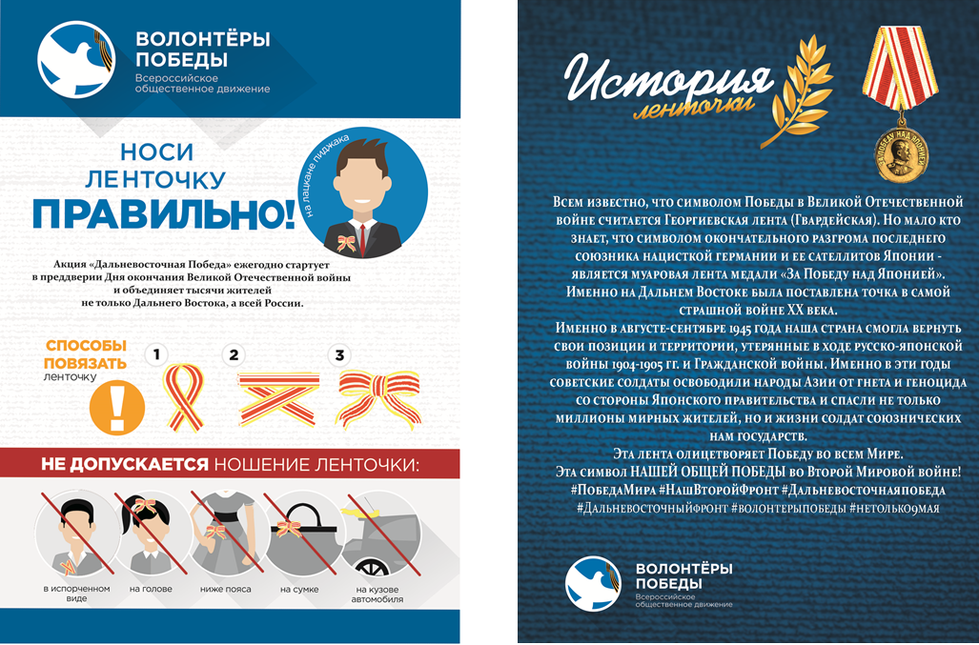


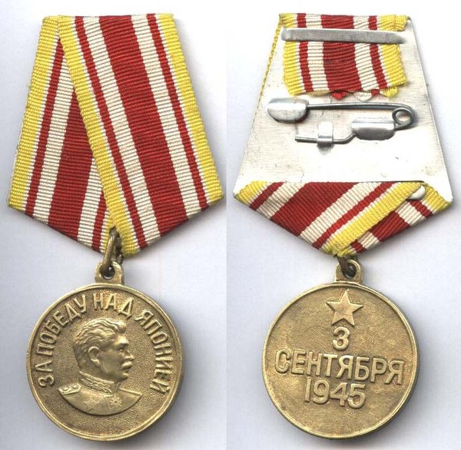

Приложение 2

Форма уведомления
о проведении публичного мероприятия

1. Цель публичного мероприятия.
2. Форма публичного мероприятия (митинг, демонстрация, пикетирование, шествие).
3. Место (места) проведения публичного мероприятия, маршруты движения участников, в случае, если публичное мероприятие будет проводиться с использованием транспортных средств, информация об использовании транспортных средств.
4. Дата, время начала и окончания публичного мероприятия (публичное мероприятие не может начинаться ранее 7 часов и заканчиваться позднее 22 часов того же дня по местному времени).
5. Предполагаемое количество участников публичного мероприятия (определяя цифру, ориентируетесь на нормы предельной заполняемости территории в вашем регионе/городе. Власти города выпускают специальный нормативный акт, где расписано, сколько человек может вместить та или иная площадка, либо сколько может быть человек на квадратном метре площади. Если Вы укажете большее количество – Вам предложат другое место).
6. Формы и методы обеспечения организатором публичного мероприятия общественного порядка, организации медицинской помощи, намерение использовать звукоусиливающие технические средства при проведении публичного мероприятия (это может быть просто фраза: «Обязуюсь соблюдать общественный порядок и следить за его соблюдением остальными участниками публичного мероприятия. Для обеспечения дополнительной охраны общественного порядка и безопасности участников назначены уполномоченные, имеющие при себе аптечку и телефон для вызова скорой помощи и других служб»).
7. Фамилия, имя, отчество либо наименование организатора публичного мероприятия, сведения о его месте жительства или пребывания, либо о месте нахождения и номер телефона.
8. Фамилии, имена и отчества лиц, уполномоченных организатором публичного мероприятия выполнять распорядительные функции по организации и проведению публичного мероприятия.
9. Дата подачи уведомления о проведении публичного мероприятия.
10. Уведомление о проведении публичного мероприятия подписывается организатором публичного мероприятия и лицами, уполномоченными организатором публичного мероприятия выполнять распорядительные функции по его организации и проведению. Уведомление оформляется в двух экземплярах. (В конце везде ставится точка, т.к. перечисление оформлено с помощью цифры с точкой. – Т.И.)

Приложение 3

Информация
о проведении Всероссийской акции «Дальневосточная Победа»

1. | Субъект Российской Федерации
2. | Ответственный сотрудник за проведение Акции: | ФИО, должность, рабочий и мобильный номера телефонов, электронная почта
3. | Место проведения Акции:
4. | Количество задействованных волонтёров:
5. | Включенность официальных лиц в мероприятие: | ФИО, должность
6. | Отклик населения о мероприятии: | 0,5 страниц
7. | Ссылки на публикации в СМИ: | До 5 ссылок

